**МИНОБРНАУКИ РОССИИ**

**Санкт-Петербургский государственный**

**электротехнический университет**

**«ЛЭТИ» им. В.И. Ульянова (Ленина)**

**Кафедра САПР**

отчет

**по лабораторной работе №4**

**по дисциплине «Информатика»**

|  |  |  |
| --- | --- | --- |
| Студент гр. 3351 |  | Борисов О. С. |
| Преподаватель |  | Копец Е. Е. |

Санкт-Петербург

2023

# Процесс выполнения.

Устанавливаем Oracle VM Virtual Box с официального сайта. После установки, создаём виртуальную машину (Рис.1).

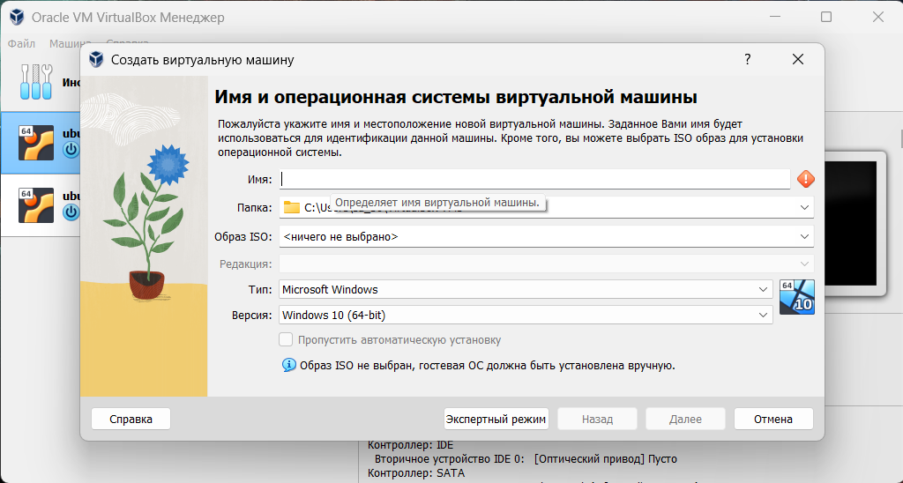

### (Рис.1)

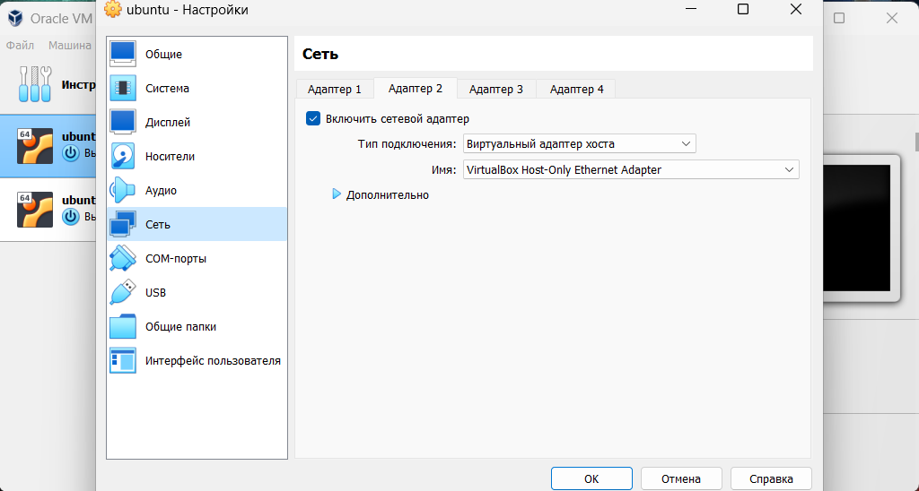Выполняем настройку сети виртуальной машины (Рис.2).

### (Рис.2)

Устанавливаем образ операционной системы на виртуальные машины, в данном случае, Ubuntu. Добавляем общую папку для VM (Рис.3).

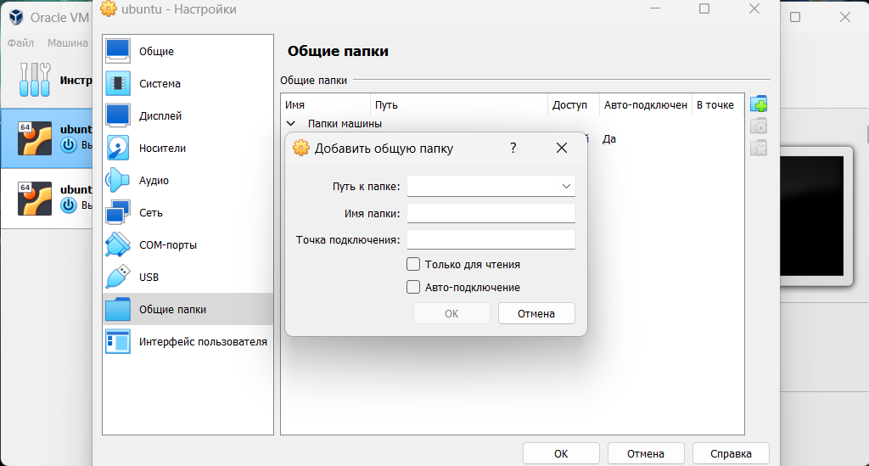

### (Рис.3)

Создаём общую сеть для виртуальных машин и настраиваем её (Рис.4).

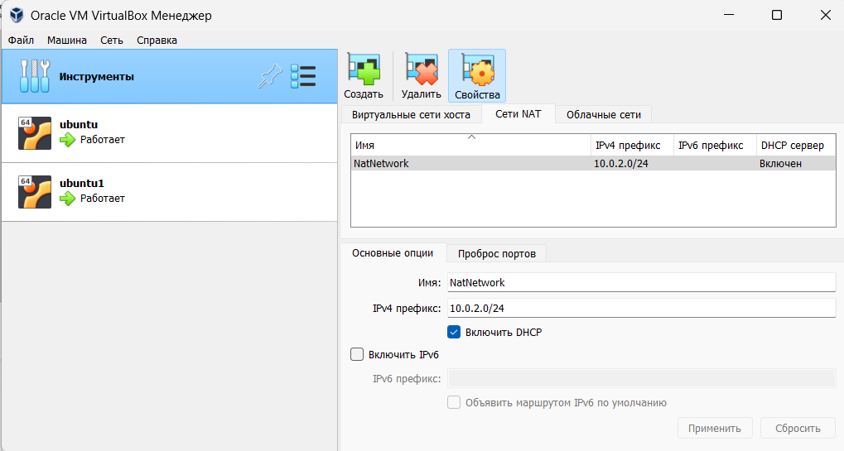

### (Рис.4)

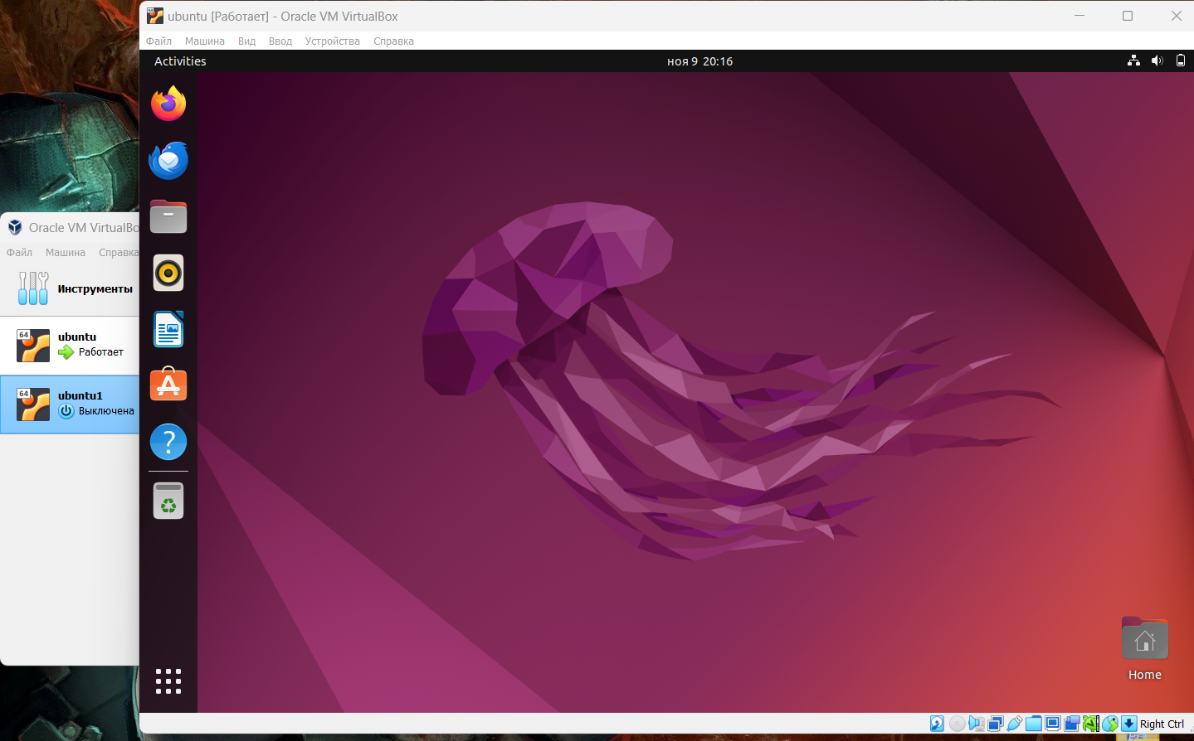Запускаем виртуальную машину (Рис.5).

### (Рис.5)

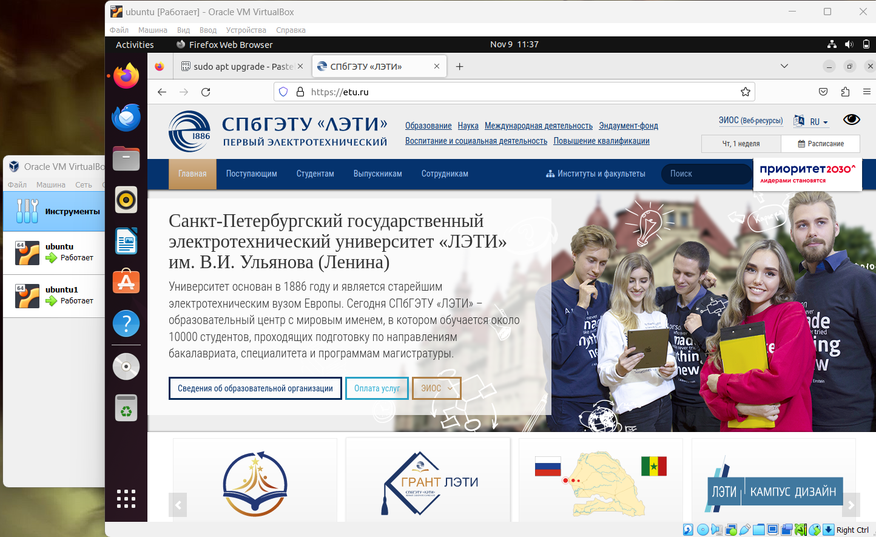Проверяем подключение к сети виртуальной машины и заходим на сайт СПБГЭТУ “ЛЭТИ” (Рис.6).

### (Рис.6)

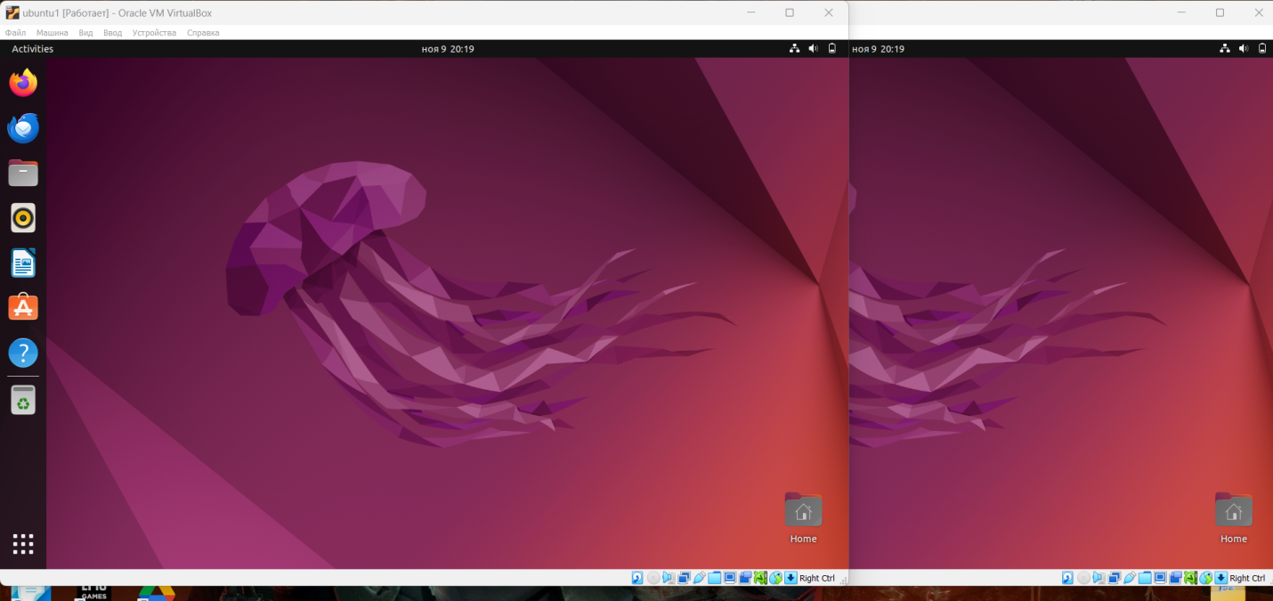Запускаем две виртуальные машины (Рис.7).

### (Рис.7)

# Заключение.

Таким образом, я научился пользоваться Oracle Virtual Box. Создавать с его помощью виртуальные машины.